Rancang Bangun Sistem Informasi Budaya Suku Padoe Pada Kecamatan Wasuponda Berbasis website
Rio Dionisius Pararak¹, Nur Annisa², Darmawati^{3,*}
¹ Teknik Komputer, Informatika, Cokraoaminoto Palopo, Palopo, Indonesia
Email: ¹rioa5745@gmail.com, ²nurannisa@uncp.ac.id, ^{3,*}Darmaharith30@gmail.com
Email Penulis Korespondensi: rioa5745@gmail.com
Abstrak−Penelitian ini bertujuan untuk merancang dan membangun sebuah website untuk memperkenalkan kebudayaan suku Padoe yang ada di Kecamtan Wasuponda, Kabupaten Luwu Timur, agar masyarakat Indonesia dapat mengenal kebudayaan suku Padoe yang ada di Kecamatan Wasuponda. Teknik pengumpulan data yang penulis gunakan yaitu dengan melakukan observasi, wawancara dan studi pustaka. Metode penelitian yang digunakan adalah waterfall dan menggunakan teknik pengujian black box. Dari hasil penelitian yang dilakukan dapat disimpulkan bahwa sistem informasi budaya suku Padoe pada Kecamatan Wasuponda berbasis Website layak untuk digunakan karena dari hasil pengujian dapat diterima oleh sistem dan siap untuk digunakan.
Kata Kunci: Budaya Padoe; Suku; Black Box; Website
Abstract−This study aims to design and build a website to introduce the culture of the Padoe tribe in Wasuponda District, East Luwu Regency, so that the Indonesian people can get to know the culture of the Padoe tribe in Wasuponda District. The data collection techniques used by the author are by conducting observations, interviews and literature studies. The research method used is waterfall and uses black box testing techniques. From the results of the research conducted, it can be concluded that the Padoe tribe's cultural information system in Wasuponda District based on the Website is feasible to use because the test results can be accepted by the system and are ready to use.
Keywords: Padoe Culture; Etnich Group; Black Box; Website
1. PENDAHULUAN
Setiap waktunya, teknologi terus berkembang dan semakin canggih. Manusia pun tidak dapat dipisahkan dari pemanfaatan atau penggunaan teknologi. Banyak teknologi yang dapat dimanfaatkan untuk menunjang aktivitas manusia. Contoh paling mudahnya ialah kehadiran gadget sebagai sarana komunikasi dan pencarian informasi. Teknologi yang terus berkembang ini tidak dapat dipandang selalu memberi dampak negatif atau positif ke masyarakat [1] . Masuknya budaya asing ke Indonesia merupakan salah satu dampak negatif dari kemajuan teknologi sehingga membuat banyaknya masyarakat meniru budaya asing dan membuat masyarakat Indonesia semakin konsumeris, individualistis dan enggan mempelajari atau melestarikan budaya lokal.
Indonesia merupakan negara yang memiliki berbagai suku dan budaya dimana mayoritas penduduknya masih mempertahankan tradisi dan budaya suku mereka, Presiden Ke-7 Indonesia yaitu Bapak Joko Widodo Menyebut Indonesia Setidaknya memiliki 714 suku dan 1.001 bahasa daerah yang berbeda [2]. Masyarakat Indonesia sendiri masih tetap mempertahankan kebudayaan yang ada seperti lebih meninggikan hukum adat dari pada UU. Sebagai salah satu negara yang memiliki suku, adat dan budaya terbanyak di dunia. Indonesia Juga memiliki kendala, salah satunya kurangnya informasi mengenai suku, adat dan budaya sehingga membuat informasi yang didapatkan mengenai beberapa suku di indonesia itu sangat minim. Di Indonesia, tepatnya di Provinsi Sulawesi Selatan, ada suku Padoe yang memiliki adat dan budaya yang menarik. Mereka tinggal di Kecamatan Wasuponda, Kabupaten Luwu Timur, Provinsi Sulawesi Selatan. Banyak orang belum tahu tentang suku ini.
Dari masalah di atas maka perlu dibuat suatu website informasi kebudayaan masyarakat budaya dan adat Suku Padoe serta memperkenalkan budaya-budaya yang ada pada Suku Padoe sekaligus sebagai media untuk menigkatkan aksesibilits dan promosi budaya Padoe. Penelitian ini diharapkan dapat membantu masyarakat untuk mendapatkan informasi menganai kebudayaan yang ada pada suku Padoe.
2. METODOLOGI PENELITIAN
2.1 Tahapan Penelitian
Tahapan penelitian yang digunakan dalam penelitian ini didasarkan pada model penelitian dan pengembangan yaitu model pengembangan air terjun, sesuai dengan judul penelitian yaitu “Rancang bangun sistem informasi budaya suku Padoe pada Kecamatan Wasuponda berbasis Website”. Model waterfall. Waterfall atau air terjun adalah model yang paling umum digunakan selama tahap pengembangan. Pola air terjun ini disebut juga pola tradisional atau pola klasik. Model waterfall sering disebut sebagai model sekuensial linier dari model aliran kehidupan klasik. Model waterfall ini memberikan pendekatan berurutan pada siklus hidup perangkat lunak, dimulai dengan fase analisis, desain, pengkodean, pengujian, dan dukungan [3].

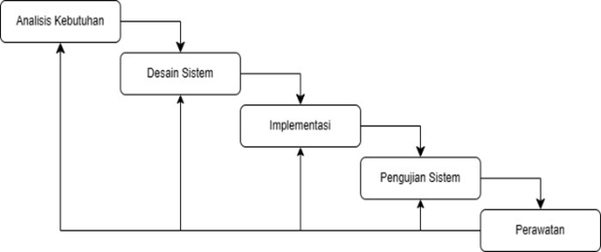
Gambar 1. Tahapan Waterfall
- Analisis Desain
Tahap pertama model air terjun adalah mempersiapka dan menganalisis kebutuhan website informasi suku Padoe. Informasi diperoleh dari observasi, penelitian kepustakaan, dan wawancara. Dalam penlitian ini disajikan tiga metode sebagai dasar pengumpulan data, yaitu adalah:
- Observasi
Observasi merupakan metode pengumpulan informasi yang kompleks karena pelaksanaannya melibatkan banyak komponen. Metode observasi terbagi dalam dua kategori: observasi partisipan dan observasi non partisipan. Dalam hal ini penulis menggunakan kedua kategori tersebut untuk mengumpulkan data yang dibutuhkan oleh sistem.
- Studi Pustaka
Metode penelitian kepustakaan ini digunakan untuk mencari data atau bahan yang konsisten yang terdiri dari buku, esai, catatan harian, majalah, artikel perpustakaan, dan website sebagai referensi.
- Wawancara
Wawancara adalah metode pengumpulan informasi tatap muka dan mengoordinasikan pernyataan dan tanggapan antara analis dan sumber. Metode wawancara terbagi menjadi dua jenis yaitu wawancara terstruktur dan wawancara tidak terstruktur. Untuk metode wawancara, penulis memilih metode wawancara tidak terstruktur yang melibatkan fokus utama permasalahan yang ingin diselidiki dari narasumber dibandingkan langsung mewawancarai pertanyaan spesifik.
- Desain Sistem
Langkah selanjutnya adalah membuat desain sistem untuk website anda sebelum memulai tahap coding. Tujuan dari tahap ini adalah untuk memperoleh gambaran yang jelas mengenai tampilan dan antarmuka website budaya suku Padoe.
- Sistem yang Diusulkan
Kerangka Kerja yang berjalan pada situs informasi merupakan awal dari sistem yang akan dibuat kedepannya, oleh karena itu kami mengusulkan cetak biru sistem dan dirancang untuk membantu Anda memahami proses pembuatan sistem.
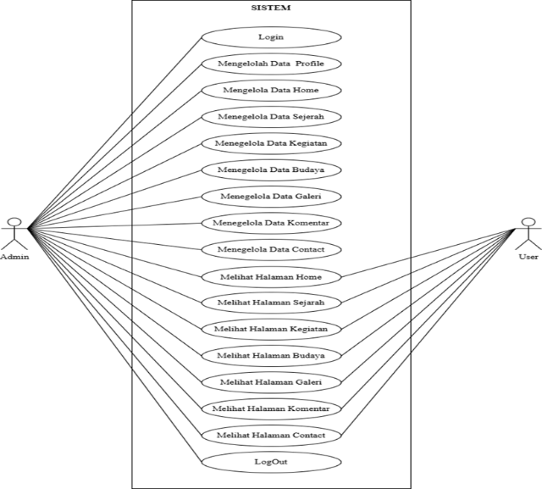
Gambar 2. Sistem yang Diusulkan
- Implementasi
Website yang dibuat ini dibangun menggunakan beberapa software seperti MySQL sebagai databasenya, PHP sebagai bahasa Pemrograman, Balsamiq Wireframes yang digunakan untuk merancang design interface sistem, web server menggunakan XAMPP, dan text editor menggunakan visual studio code. Aplikasi ini diciptakan melalui beberapa tahapan berikut:
- Membuat form login untuk mengakses dashboard admin.
- Membuat menu profil yang berfungsi mengelola data akses dashboard admin.
- Membuat menu dokumentasi galeri yang berfungsi mengelola data dari user.
- Membuat menu tambah budaya yang digunakan untuk mengelola data budaya.
- Membuat menu tambah kegiatan yang digunakan untuk mengelola data kegiatan.
- Membuat menu tambah video yang digunakan untuk mengelola data video youtube.
- Membuat menu gambar yang digunakan untuk mengelola data gambar pada halaman sejarah user.
- Membuat menu gambar home yang digunakan untuk mengelola data gambar utama pada home.
- Membuat menu gambar logo yang digunakan untuk mengelola logo pada tampilan dashboard user.
- Membuat menu gambar footer yang digunakan untuk mengelola footer pada dashboard user.
- Membuat menu komentar yang berfungsi mengelola data komentar dari user.
- Membuat menu settings website yang berfungsi mengelola data yang ada pada website.
- Membuat dashboard user yang akan di akses oleh user.
- Pengujian
Agar dapat menemukan kesalahan atau kekurangan pada sistem website yang telah penulis buat, maka dibutuhkan tahap pengujian. Tahapan selanjutnya akan dilakukan jika penulis tidak lagi menemukan kekurangan atau kesalahan dalam website nya. Metode Black box digunakan penulis dalam menguji dan memeriksa fungsi dari berbagai menu dalam sistem website.
- Pengujian Sistem
Tujuan dari tahap pengujian sistem adalah untuk menemukan kekurangan dan kesalahan pada perangkat lunak yang dibuat dan untuk menentukan apakah rencana awal sudah memadai berdasarkan hasil akhir pembuatan program atau perangkat lunak. Setelah tahap pengcodingan selesai, pengembang baru dapat melakukan tahap pengujian sistem ini dengan menggunakan metode black box.
- Panilaian Ahli
Untuk menguji kekurangan pada website yang dibuat, dilakukan uji ahli oleh dosen pembimbing dan dosen ahli Universitas Cokroaminoto Palopo. Tujuan dari prosedur pengujian ini adalah untuk mengoptimalkan penggunaan dan pengoperasian sistem serta memeriksa kesalahan dan masalah.
- Perawatan
Tahap terakhir adalah mengoperasikan dan menyempurnakan website yang Anda buat. Setelah pengujian, Anda memasuki tahap produksi, di mana situs web Anda tersedia untuk pengguna.

2.2 Jenis Penelitian
Jenis penelitian yang digunakan dalam penelitian ini adalah penelitian dan pengembangan atau penelitian dalam pengembangan. Penelitian dan Pengembangan (R&D) Secara umum, R&D adalah penelitian yang tujuannya melakukan penelitian untuk mengumpulkan informasi. Berdasarkan informasi yang diperoleh, dapat dikembangkan lebih lanjut sesuai kebutuhan penulis .Penelitian untuk pengembangan adalah kegiatan penelitian dasar untuk mengumpulkan informasi untuk pengembangan [4].
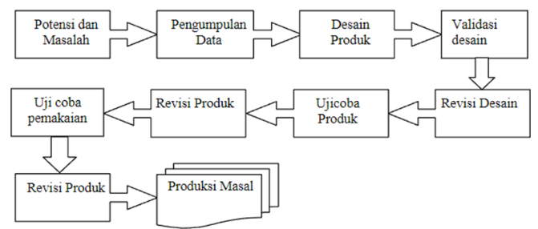
Gambar 3. Tahapan R&D
- HASIL DAN PEMBAHASAN

Hasil
    - Tampilan Interface Admin
Halaman login merupakan tampilan awal ketika admin dan user ingin mengakses apliskasi website. Pada halaman ini admin dan user mengisi username dan password untuk bisa masuk ke sistem
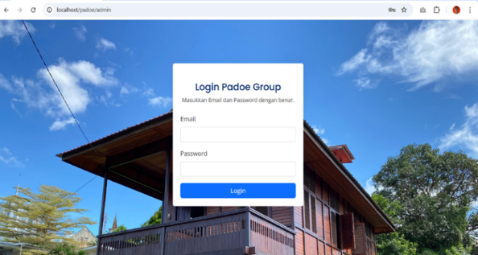
Gambar 32. Tampilan Halaman Login
  - Tampilan Halaman Profile
Halaman ini merupakan halaman informasi akses admin dimana dapat menambahkan hak akses ke dashboard admin.
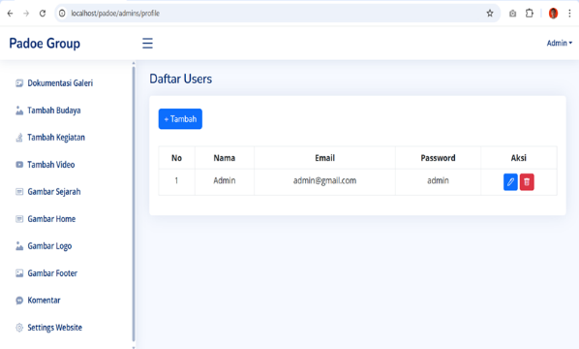
Gambar 33. Tampilan Halaman Profile
  - Tampilan Halaman Tambah Data Profile
Halaman ini merupakan halaman tambah data profil yang digunakan untuk menambahkan akses ke dashboard admin.
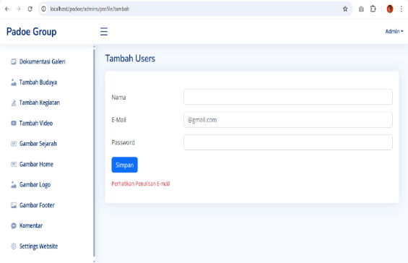
Gambar 34. Tampilan Halaman Tambah Data Profile
  - Tampilan Halaman Dokumentasi Galeri
Halaman ini merupakan tampilan dari halaman dokumetasi yang di input oleh user dan dikelola oleh admin.
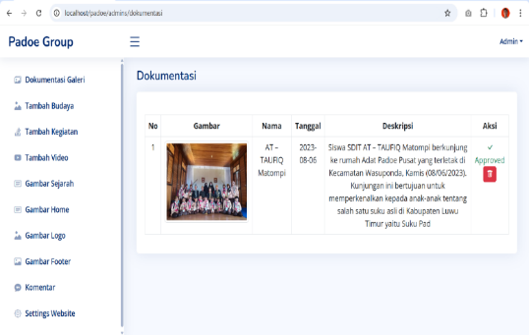
Gambar 35. Tampilan Halaman Dokumentasi Galeri
  - Tampilan Halaman Tambah Budaya
Halaman ini merupakan tampilan dari halaman data budaya yang telah di input oleh admin.
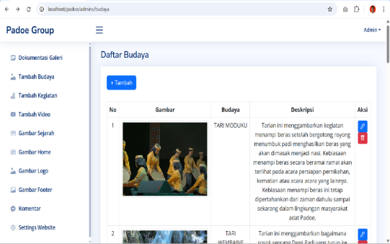
Gambar 36. Tampilan Halaman Tambah Budaya
  - Tampilan Halaman Tambah Data Budaya
Halaman ini merupakan tampilan dari halaman tambah data budaya yang digunakan untuk menambahkan data ke dalam sistem.
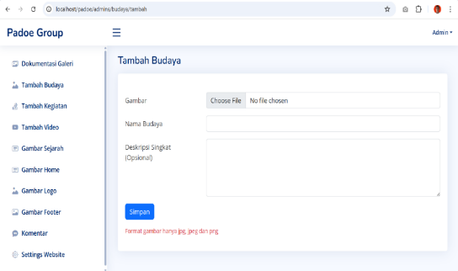
Gambar 37. Tampilan Halaman Tambah Data Budaya
  - Tampilan Halaman Tambah Kegiatan
Halaman ini merupakan tampilan dari halaman data kegiatan yang telah di input oleh admin.
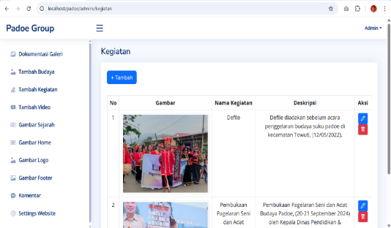
Gambar 38. Tampilan Halaman Tambah Kegiatan
  - Tampilan Halaman Tambah Data Kegiatan
Halaman ini merupakan tampilan dari halaman tambah data kegiatan yang digunakan untuk menambahkan data ke dalam sistem.
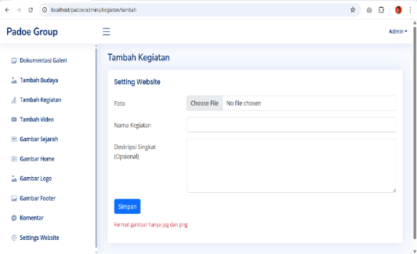
Gambar 39. Tampilan Halaman Tambah Data Kegiatan
  - Tampilan Halaman Tambah Video
Halaman ini merupakan tampilan dari halaman data video youtube yang telah di input oleh admin.
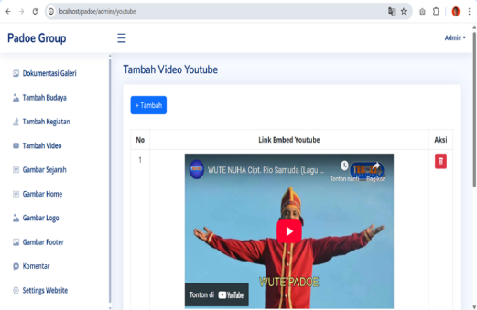
Gambar 40. Tampilan Halaman Tambah Video
  - Tampilan Halaman Tambah Data Video
Halaman ini merupakan tampilan dari halaman tambah data video yang digunakan untuk menambahkan data ke dalam sistem.
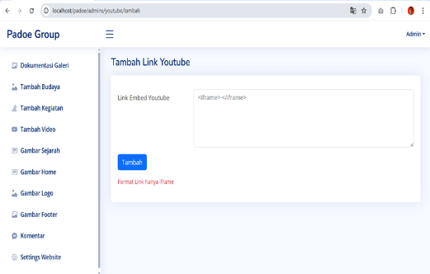
Gambar 41. Tampilan Halaman Tambah Data Video
  - Tampilan Halaman Gambar Sejarah
Halaman ini merupakan tampilan dari halaman data gambar sejarah yang telah di input oleh admin.
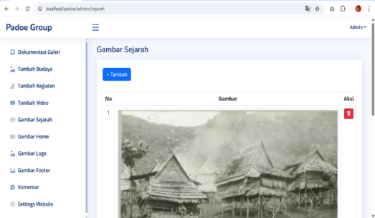
Gambar 42. Tampilan Halaman Gambar Sejarah
  - Tampilan Halaman Tambah Gambar Sejarah
Halaman ini merupakan tampilan dari halaman tambah data gambar sejarah yang digunakan untuk menambahkan data ke dalam sistem.
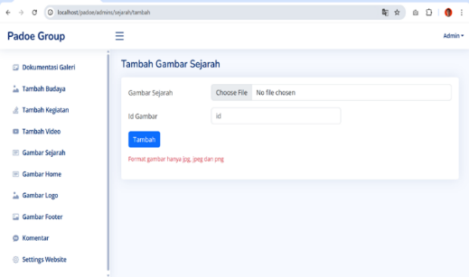
Gambar 43. Tampilan Halaman Tambah Gambar Sejarah
  - Tampialan Halaman Gambar Home
Halaman ini merupakan tampilan dari halaman data gambar home yang telah di input oleh admin.
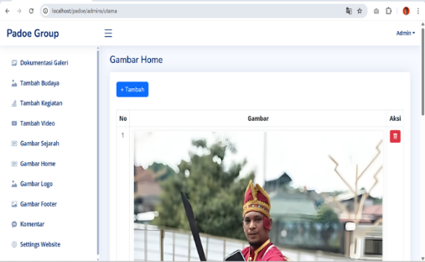
Gambar 44. Tampilan Halaman Gambar Home
  - Tampilan Halaman Tambah Gambar Home
Halaman ini merupakan tampilan dari halaman tambah data gambar sejarah yang digunakan untuk menambahkan data ke dalam sistem.
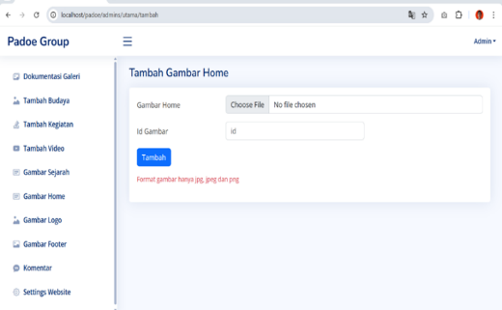
Gambar 45. Tampilan Halaman Tambah Gambar Home
  - Tampilan Halaman Gambar Logo
Halaman ini merupakan tampilan dari halaman data gambar logo yang hanya dapat di edit oleh admin.
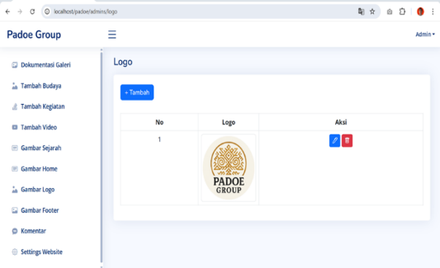
Gambar 46. Tampilan Halaman Gambar Logo
  - Tampilan Halaman Tambah Gambar Logo
Halaman ini merupakan tampilan dari halaman tambah data gambar logo yang hanya dapat di edit oleh admin.
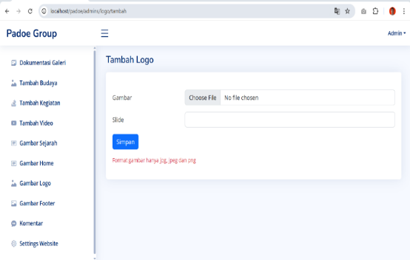
Gambar 47. Tampilan Halaman Tambah Gambar Logo
  - Tampilan Halaman Gambar Footer
Halaman ini merupakan tampilan dari halaman data gambar Footer yang hanya dapat di edit oleh admin.
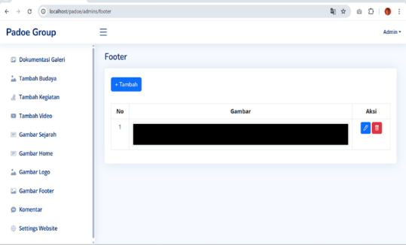
Gambar 48. Tampilan Halaman Gambar Footer
  - Tampilan Halaman Tambah Gambar Footer
Halaman ini merupakan tampilan dari halaman tambah data gambar footer yang hanya dapat di edit oleh admin.
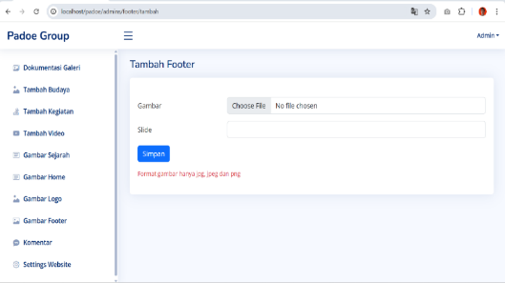
Gambar 49.Tampilan Halaman Tambah Gambar Footer
  - Tampilan Halaman Komentar
Halaman ini merupakan tampilan dari halaman komentar yang di input oleh user dan dikelola oleh admin.
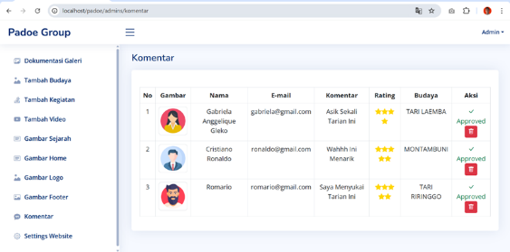
Gambar 50. Tampilan Halaman Komentar
  - Tampilan Halaman Settings Website
Halaman ini merupakan tampilan dari halaman settings website yang di gunakan untuk mengelola data yang ada pada website.
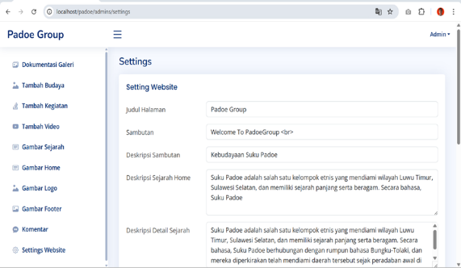
Gambar 51. Tampilan Halaman Settings Website
    - Tampilan Interface User
- Tampilan Halaman Home
Halaman Ini merupakan tampilan awal dari dashboard user menampilkan gambar utama dari website, sejarah singkat suku padoe, komentar pengunjung dan video youtube mengenai suku padoe yang dapat dilihat pada gambar 52 sampai gambar 58.
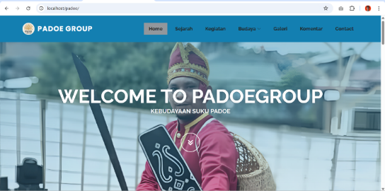
Gambar 52. Tampilan Halaman Home
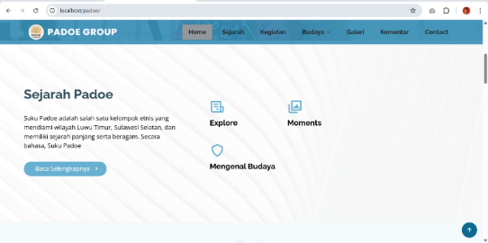
Gambar 53. Tampilan Halaman Home
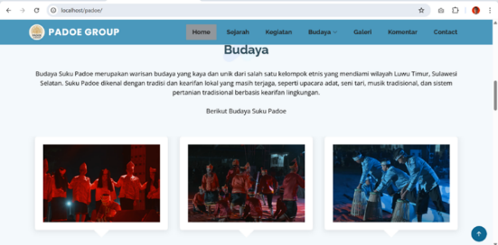
Gambar 54. Tampilan Halaman Home
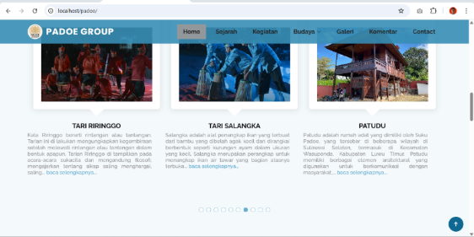
Gambar 55. Tampilan Halaman Home
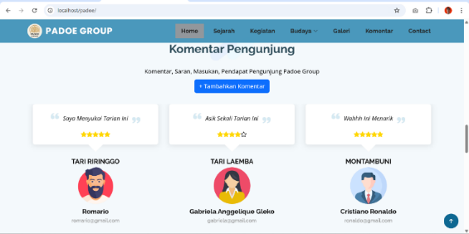
Gambar 56. Tampilan Halaman Home
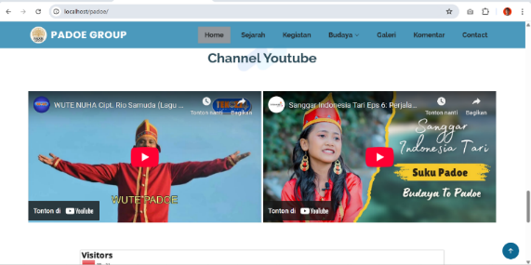
Gambar 57. Tampilan Halaman Home
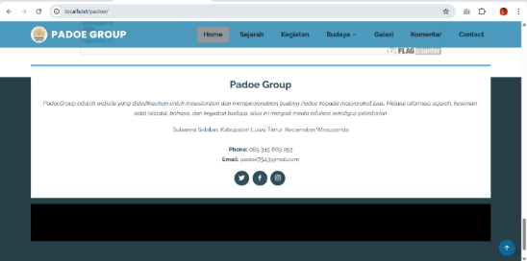
Gambar 58. Tampilan Halaman Home
- Tampilan Halaman Sejarah
Halaman ini merupakan tampilan dari halaman sejarah yang menampilkan gambar sejarah beserta deskripsi lengkap sejarah suku padoe.
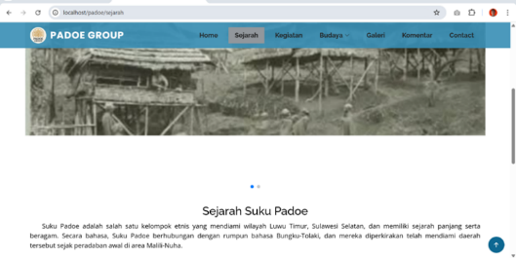
Gambar 59. Tampilan Halaman Sejarah
- Tampilan Halaman Kegiatan
Halaman ini merupakan tampilan dari halaman kegiatan yang berisi dokumentasi kegiatan padoe group.
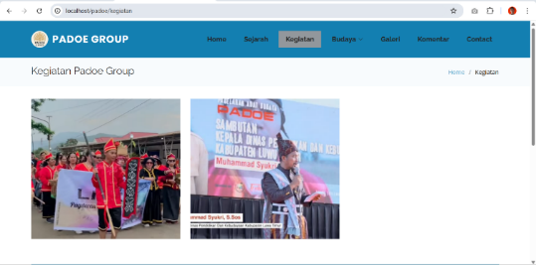
Gambar 60. Tampilan Halaman Kegiatan
- Tampilan Halaman Budaya
Halaman ini Merupakan tampilan halaman budaya yang berisi gambar dan deskripsi budaya sesuai dengan sub menu yang di pilih.
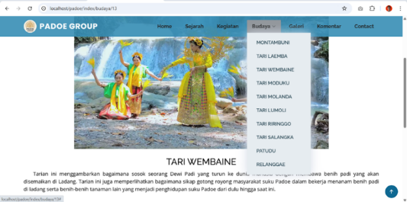
Gambar 61. Tampilan Halaman Budaya
- Tampilan Halaman Galeri
Halaman ini merupakan tampilan dari halaman galeri yang berisi dokumentasi dari pengunjung.
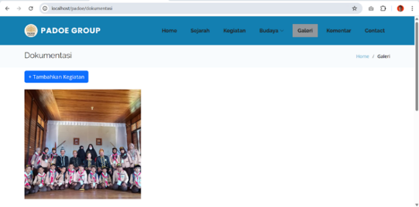
Gambar 62. Tampilan Halaman Galeri
- Tampilan Halaman Tambah Dokumentasi
Halaman ini merupakan tampilan dari halaman tambah dokumentasi yang digunakan user untuk menambahkan dokumentasi saat menyaksikan adat suku padoe.
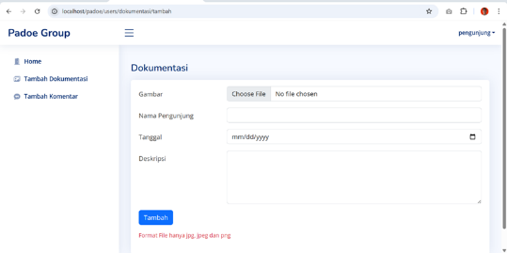
Gambar 63. Tampilan Halaman Tambah Dokumentasi
- Tampilan Halaman Komentar
Halaman ini merupakan tampilan dari halaman komentar yang berisi komentar dari pengunjung website.
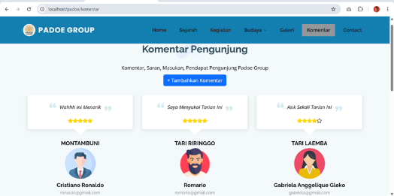
Gambar 64. Tampilan Halaman Komentar
- Tampilan Halaman Tambah Komentar
Halaman ini merupakan tampilan dari halaman tambah komentar yang digunakan user untuk menambahkan komentar.
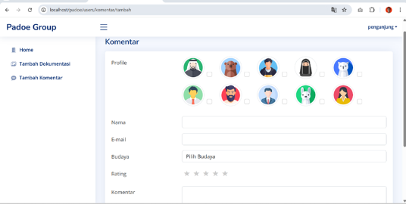
Gambar 65. Tampilan Halaman Tambah Komentar
- Tampilan Halaman Contact
Halaman Ini merupakan tampilan dari halaman contact.
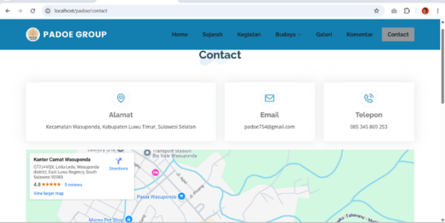
Gambar 66. Tampilan Halaman Contact
  - Pengujian Ahli Menggunakan Black Box
Ada beberapa uji ahli yang dilakukan penulis. Hal ini dimaksudkan untuk memastikan website yang dibuat sudah sesuai dengan yang diinginkan. Uji ahli yang dilakukan adalah sebagai berikut:
Dengan menggunakan skala evaluasi berikut, tiga validator ahli melakukan uji kelayakan sistem dan temuannya disajikan pada tabel berikut.

Tabel 1. Kategori Kelayakan
Tabel 2. Hasil Uji Validasi Desain Website
Berdasarkan hasil penilaian oleh ahli web yang ada pada tabel 2 di atas, maka dapat dihitung rata-rata penilaian sistem yang telah dibuat adalah sebagai berikut:
Skor Validasi Ahli 1, Ahli 2 dan 3 = ^{Jumlah} ^{skor}
Jumlah butir pertanyaan

Nilai Rata-rata validasi ahli = ^{Jumlah} ^{Skor} ^{validasi}
Jumlah Validator

Jumlah skor validator ahli 1 = 78,7
= 4,9
16
Jumlah skor validator ahli 2 = 76,7
= 4,7
16
Jumlah skor validator ahli 3 = 80
= 5
16
= 4,8
Nilai Rata-rata validasi ahli = 4,9+4,7+5
3
Tabel 3. Hasil Pengujian Validasi Ahli
Menurut hasil tersebut maka diperoleh nilai validasi sistem yakni 4,8 dan disesuaikan dengan tabel konversi skala 5 berada pada skor sangat Baik.
- KESIMPULAN
Tujuan dilakukannya penelitian ini yaitu untuk merancang serta membangun sebuah website yang dapat digunakan sebagai platform untuk menyebarkan informasi terkait budaya suku Padoe pada Kecamatan Wasuponda. Sistem ini dirancang untuk memperkenalkan budaya suku padoe kepada masyarakat. Dengan adanya Situs web ini diharapkan dapat memberikan informasi yang lebih akurat dan lengkap tentang budaya suku padoe. Diharapkan dengan adanya website ini, masyarakat dapat mengenal lebih dalam serta dapat mempelajari kebudayaan suku padoe. Secara keseluruhan penelitian ini berhasil merancang dan membangun website budaya suku Padoe yang akan menjadi alat yang efektif untuk menyebarkan informasi mengenai kebudayaan suku padoe.
UCAPAN TERIMAKASIH
Terima kasih disampaikan kepada pihak-pihak yang telah mendukung terlaksananya penelitian ini.
REFERENCES
Anggraini. Y., Fadillah. R., Suban. N. T., Saprudin. (2023). Perancangan Sistem Informasi Persediaan Obat Pada Klinik Medika Prima Berbasis Web Menggunakan Metode Waterfall. Jurnal Ilmu Komputer, Teknik dan Multimedia. ISSN 2988-3814.1(2). 87-98.
Cholik. C.A. (2021). Perkembangan Teknologi Informasi Komunikasi/ICT Dalam Berbagai Bidang. Jurnal FakultasTeknik. e-ISSN:2746-220X.2(2).
Kompas.com. 30 Maret 2019. Diakses pada 13 November 2023, dari Https://nasional.kompas.com/read/2019/03/30/21441421/cek-fakta-jokowi-sebut-ada-714-suku-dan-1001-bahasa-di-indonesia#
Sugiyono. (2019). Metode Penelitrfvian Kuantitatif Kualitatif dan R&D. Alfabeta. Bandung.

